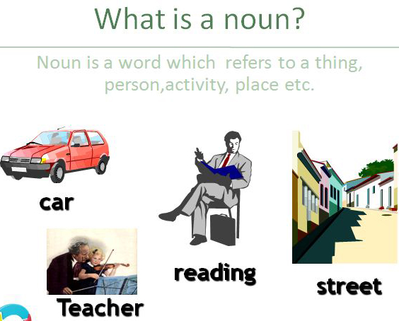
ماهو العلم؟
هو كلمه تعود على شيء او شخص او مكان او حدث..الخ
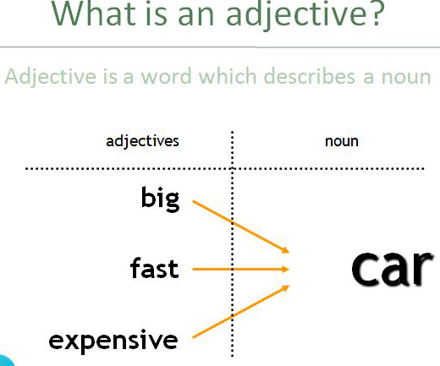
ماهي الصفه؟
هي كلمه تصف العلم
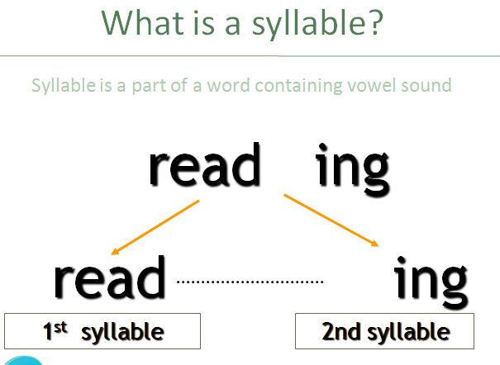
ماهو المقطع اللفظي؟
الكلمه في اللغه الغنجليزيه تتكون من مقاطع لفظيه كل مقطع يتكون من 3 الى 4 حروف
Read مقطع1 ing مقطع2
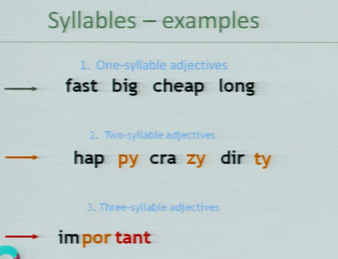
للمقاطع اللفظيه 3 انواع
1-مقطع لفظي واحد
2-مقطع لفظي ذو مقطعين
3-مقطع لفظي ذو ثلاث مقاطع او اكثر
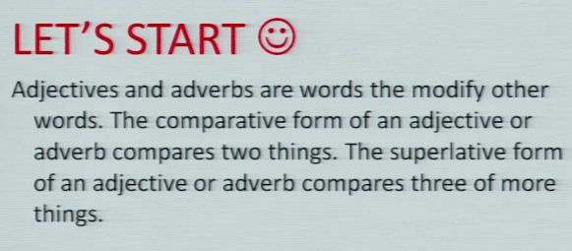
Compares المقارنه
Superlative التفضيل
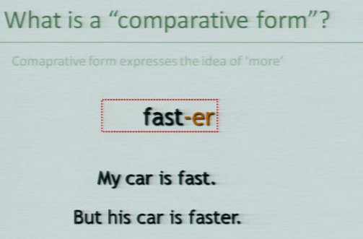
المقارنه تكون داعمه لفكرة (الكثير)
Fast سريع
Faster اسرع
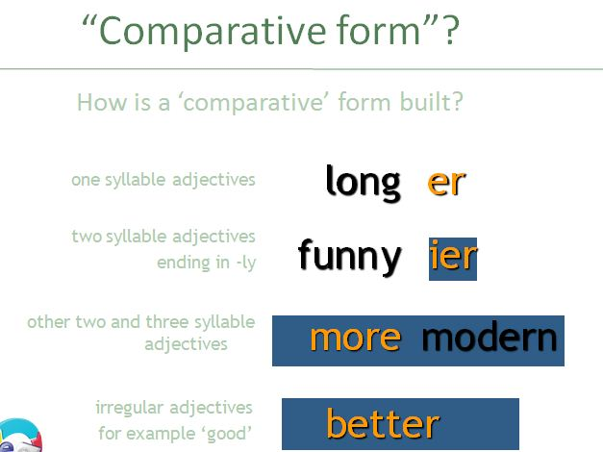
المقارنه للصفات
1-ذات مقطع لفظي واحد-نضيف اخرها er
2-ذات مقطع لفظي واحد منتهي بـy نحولها الىi ونضيف بعدهاer
3-ذات مقطعين صوتين او اكثر نضيف قبلهاmore
4-صفه شاذه مثل good تكونbetter
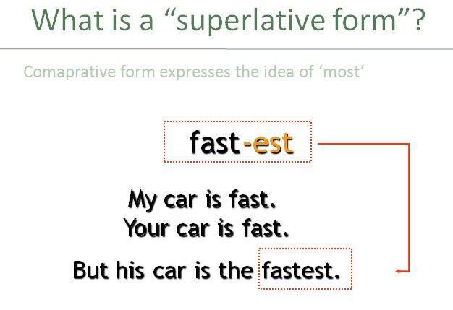
التفضيل تكون داعمه لفكرة (أعظم)
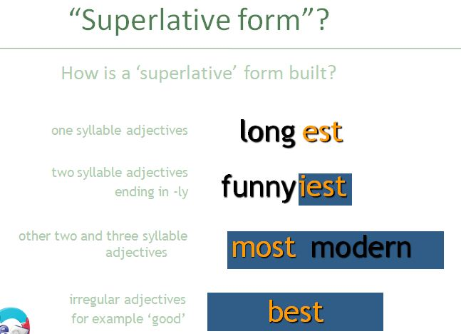
التفضيل في الصفات
1-ذات مقطع لفظي واحد نضيفest
2-ذات مقطع صوتي واحد منتهي بـy نحولها الىi وونضيفest
3-ذات مقطعين لفظيين او اكثر نضيف قبلها most
4-صفه شاذه good الى best
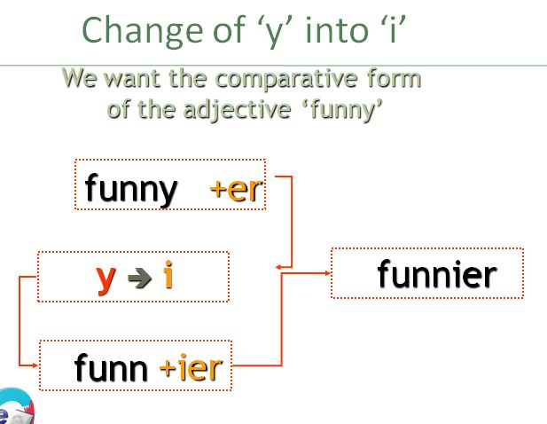
المقارنه لـ الصفه ذات المقطع الواحد المنتهيه بـy نحوله الى i ونضيف er
التفضيل لـ الصفه ذات المقطع الواحد المنتهيه بـy نحوله الى i ونضيفest

جدزل مخترص للمقارنه والتفضيل للصفه:
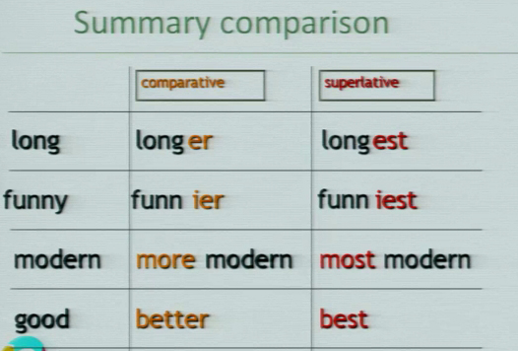
-
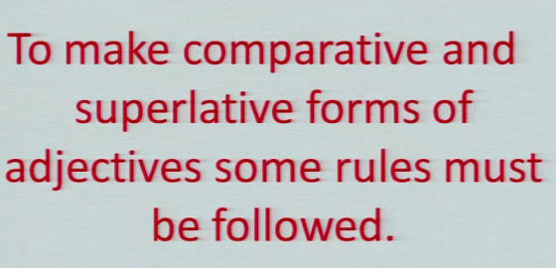
هناك قواعد تندرج تحتها المقارنه والمفاضله لـبعض الصفات وهي
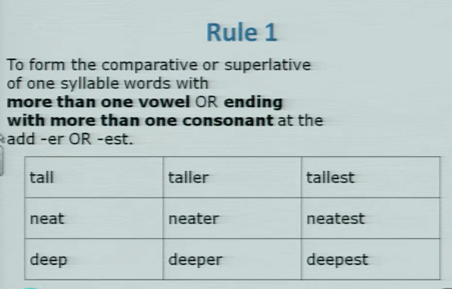
إذا كانت الصفه ذات مقطع صوتي واحد نضيف في اخرها e rللمقارنه \ est للتفضيل
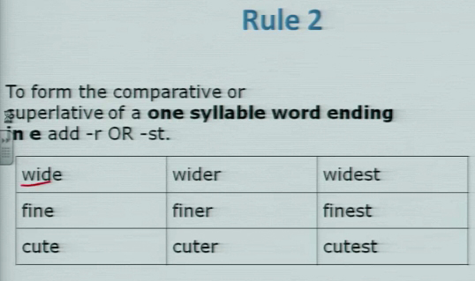
إذا كانت الصفه ذات مقطع صوتي واحد ومنتهيه بـ e نضيف r للمقارنه \ st للتفضيل
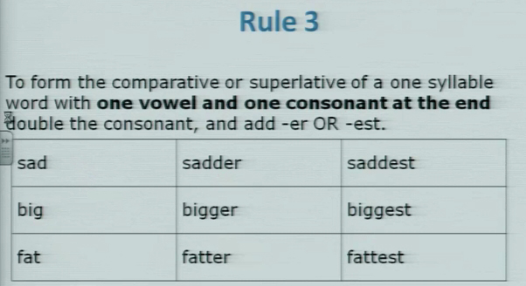
إذا كانت الصفه ذات مقطع صوتي واحد وكان اخر حرف فيها حرف ساكن وقبله حرف عله
ندبل الحرف الساكن ونضيف e r للمقارنه \ est للتفضيل
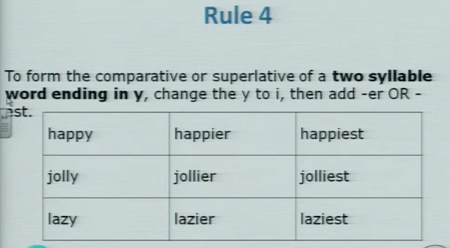
إذا كانت الصفه ذات مقطع لفظي واحد منتهيه بـy نحوله الى i ونضيف e r للمقارنه \ est للتفضيل
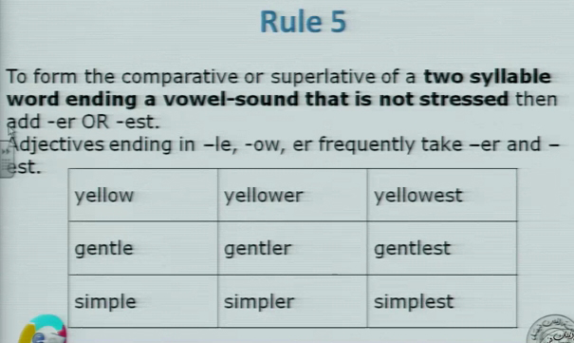
إذا كانت الصفه من مقطع صوتي واحد وكانت منهيه بـ صوت عله أي الحروف (ow – le)
نضيف e rللمقارنه \ est للتفضيل
جدول يشرح القواعد الخمس + قاعده سأشرحها في نهايته
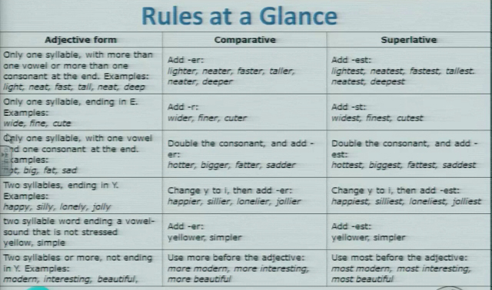
القاعده6 هي :
اذا كانت الصفه ذات مقطعين صوتين او اكثر نضيف قبلها more للمقارنه \ most للتفضيل
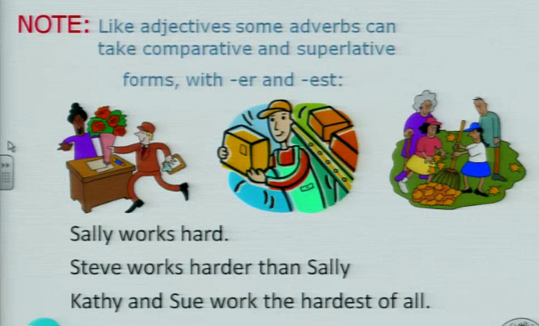
ماهي الاحوال؟
هي كلمات تصف الفعل.
يمكن المقارنه والتفضيل بها لاكنها تختلف عن الصفات اختلاف بسيط وهو
في الامثله الثلاثه نركز على 2-3
2 المقارنه - نهاية الحال نضيف er وبعده than
3- التفضيل – قبل الحال the نهايته est بعده مايدل على انه افضل من الكل

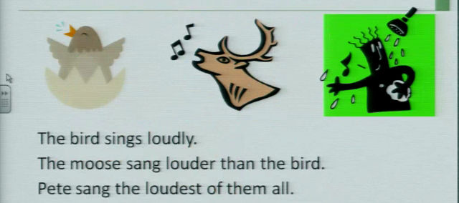
جدول بالأحوال وطريقة المقارنه والتفضيل بها
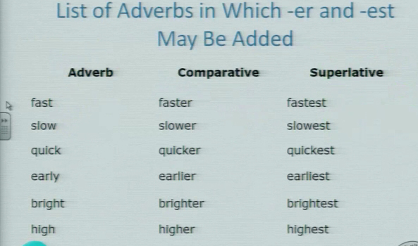

جدول اذا كان الحال اكثر من مقطعين صوتين كيف يمكن المقارنه والتفضيل به بأستخدام more-most
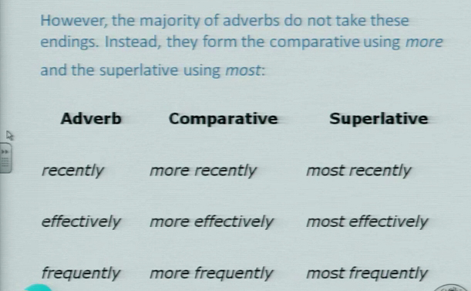
استخدام المقارنه:
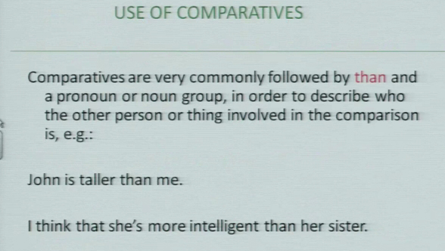
1-في المقارنه في الأحوال تأتي then

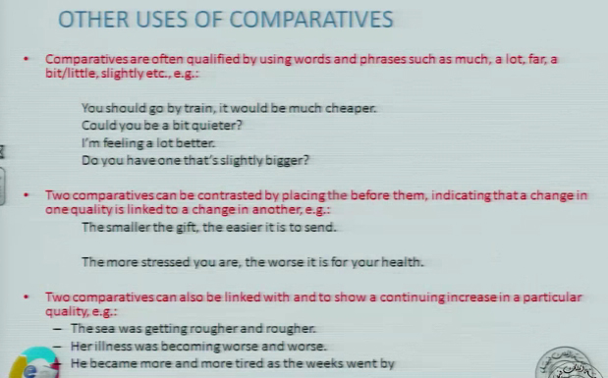
2-يمكن استخدام much-a lot-far-abit-little-slightly في المقارنه كما في الامثله
1-ارخص اكثر 2- اهدى شوي 3- جيد جدآ 4-اكبر قليلآ
3-يمكن استخدامthe قبل الحال في المقارنه
كما انه عندما نغير قيمه شيء لابد ان نغير باقي القيم لتتناسب معه
مثل المثال 5- الأصغر هديه الاسهل في الأرسال
عكسها : الأكبر هديه الأصعب في الأرسال
4-يمكن ان يكون هناك دليل على زيادة الحال في المقارنه
بذكر الحال مرتين كما في الامثله 6-7-8
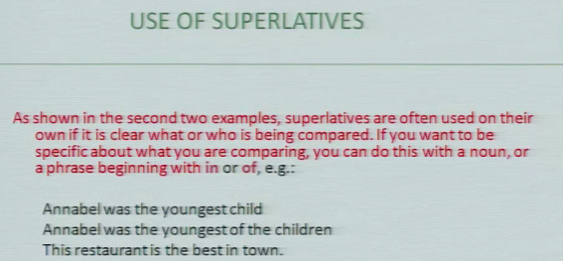
5- يمكن إضافة of- in بعد الحال في التفضيل دليل على ان الحال اعظم من الجميع
كما في المثال 2 اصغر الاطفال 3 الأفضل في المدينه
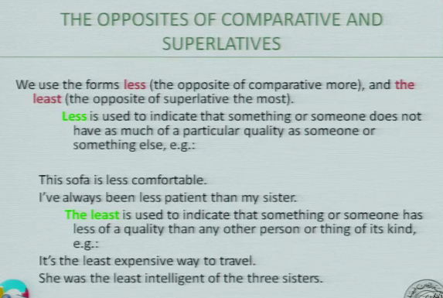
كماي يمكن عكس المقارنه والتفضيل
عكس more ← less
عكس the most ← the least
فـ less بمعنى اقل للمقارنه
The least بمعنى الأقل في التفضيل
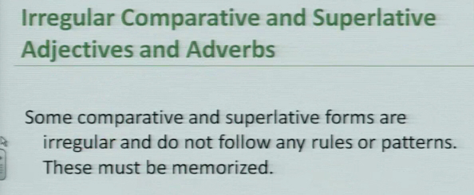
هناك صفات واحوال شاذه في المقارنه والتفضيل

الاحوال الشاذه
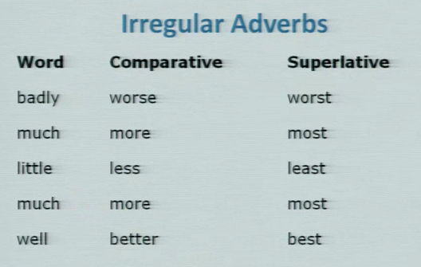
الصفات الشاذه
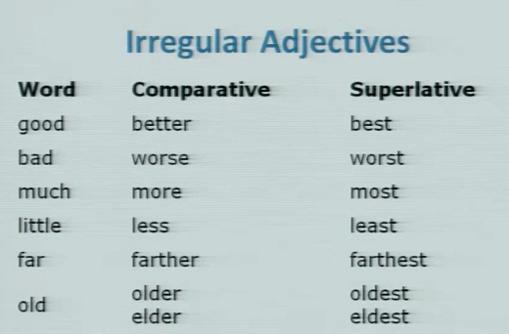

أمثله:
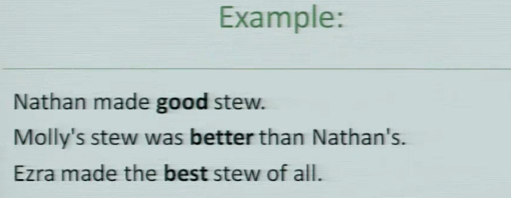
تدريبات
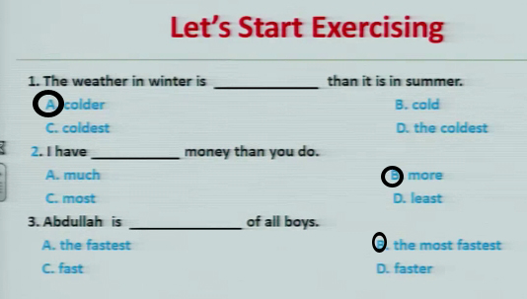
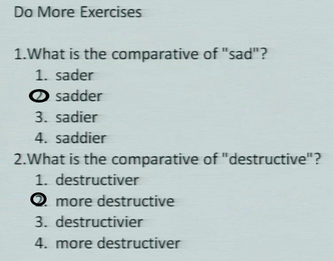
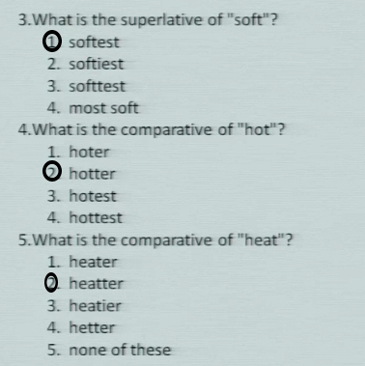
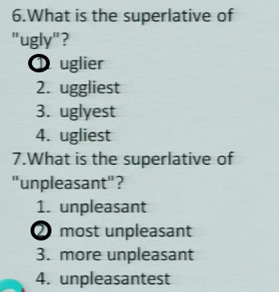
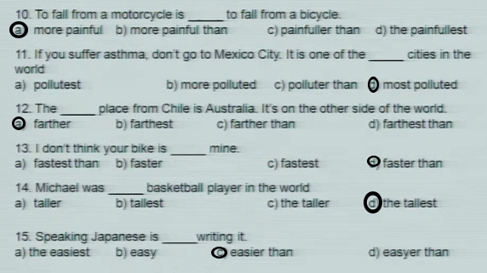

حلوه لحالكم
